POLITECHNIKA WROCŁAWSKA

WYDZIAŁ ELEKTRONIKI

# KIERUNEK: TELEKOMUNIKACJA

SPECJALNOŚĆ: MULTIMEDIA W TELEKOMUNIKACJI

## PRACA DYPLOMOWA

## INŻYNIERSKA

Projektowanie cyfrowych filtrów z wykorzystaniem metod inteligentnych systemów przetwarzania sygnałów na przykładzie algorytmów ewolucyjnych.

The design approaches of digital filters based on evolutionary optimization techniques.

AUTOR:

Konrad Kowalczyk

PROWADZĄCY PRACĘ:

# Dr inż. Agnieszka Wielgus, PWRW12n

### WROCŁAW 2021

Oświadczam, świadomy(-a) odpowiedzialności karnej za poświadczenie nieprawdy, że niniejszy projekt inżynierski wykonałem(-am) osobiście i że nie korzystałem(-am) ze źródeł innych niż wymienione w pracy. Wrocław, dnia ……………. Podpis dyplomanta ………………………….

Spis treści

Wstęp 4

Cel pracy dyplomowej 4

Założenia 4

Wykorzystane narzędzia 4

Opis w języku angielskim 5

Część teoretyczna 6

Algorytm 6

Struktury danych 8

Złożoność obliczeniowa 8

Filtr cyfrowy 8

Algorytm ewolucyjny 8

Algorytm genetyczny 8

Implementacja 9

Schemat blokowy 9

Implementacja w środowisku PyCharm IDE 9

Sprawdzenie efektywności oraz poprawności działania 10

Podsumowanie 11

Literatura 12

Wstęp

### Cel pracy dyplomowej

Celem pracy dyplomowej jest zweryfikowanie w jaki sposób algorytmy ewolucyjne poradzą sobie z problemem zaprojektowania i wytworzeniem filtru cyfrowego o skończonej odpowiedzi impulsowej. Problem będzie rozwiązywany dla przypadku ogólnego, ale dla rozważań pracy dyplomowej implementacja będzie poparta przykładem filtru cyfrowego rzędu n = 241, który będzie tłumił w paśmie częstotliwości f = 10-12 kHz. Oznacza to, że filtr będzie składał się z 240 próbek. Kolejnym niezbędnym krokiem po wytworzeniu filtru będzie konieczność weryfikacji wyników pod kątem poprawności oraz efektywności na tle innych algorytmów, które zostaną zaprezentowane w niniejszej pracy. Kolejny krok obejmie sprawdzenie poprawności algorytmu na tle filtru zaprojektowanego w środowisku Matlab lub pakietu Sci-Py. Zwieńczeniem pracy dyplomowej będzie podanie przybliżonej złożoności obliczeniowej algorytmów, skuteczności(współczynnika korelacji w stosunku do filtru zaprojektowanego w środowisku Matlab/SciPy) oraz ocena podsumowująca czy badane rozwiązanie jest korzystne dla biznesu.

### Założenia

Projekt zakłada implementacje kilku w zamyśle autora dwóch lub więcej algorytmów bazujących na „ewolucyjności”, które wykonają filtr cyfrowy o rzędzie wielkości 241 w środowisku przedstawionym w rozdziale zatytułowanym „Wykorzystane narzędzia”. Reprezentacja algorytmów w formie schematu blokowego, implementacja wyżej wspomnianych skryptów w środowisku Python. Kolejnym krokiem będzie sprawdzenie złożoności obliczeniowej implementowanego algorytmu, efektywność działania, porównanie otrzymanych wyników.

### Wykorzystane narzędzia

Do wykonania niniejszego projektu zostaną wykorzystane takie narzędzia i technologie jak:

* Język programowania Python w wersji 3.8 +
* Środowisko komputerowe dla języka Python - PyCharm IDE Community Edition
* Pakiet dla języka Python NumPy – Obsługuje m. in. Szybkie obliczenia na macierzach/wektorach wszelkie operacje numeryczne, często wykorzystywana w zagadnieniach związanych z AI (a ang. Artificial intelligence) sztucznej inteligencji, obliczeniach inżynierskich itp.
* Pakiet dla języka Python Pandas – Umożliwia wczytywanie danych, modyfikacje, analizę, zbudowany na podstawie wyżej przedstawionej biblioteki NumPy
* Pakiet dla języka Python MatPlotLib – Umożliwia tworzenie wykresów na podstawie zapisanych danych podobnie jak to wykonuje środowisko komputerowe Matlab.
* Pakiet dla języka Python SciPy – Podobnie jak pakiet NumPy umożliwaia wykonywanie obliczeń inżynierskich, macierzowych oraz numerycznych wykorzystywany do analiz naukowych z zestawem wielu gotowych funkcji m. in. Funckja Bessela, DSP itp.
* Środowisko komputerowe Matlab™ - Umożliwia wykonywanie obliczeń numerycznych, ich wizualizację w sposób podobny o ile nie prostszy niż środowiska wykorzystywane w projekcie pracy dyplomowej.
* Środowisko app.diagrams.net – Umożliwia wytwarzanie schematów blokowych

### Opis w języku angielskim

# Część teoretyczna

### Algorytm

Algorytm jest to ciąg ściśle zdefiniowanych czynności, które wykonane w odpowiedniej kolejności oraz czasie prowadzą do rozwiązania problemu z określonymi parametrami wejściowymi i odpowiedzią w postaci parametrów wyjściowych. Algorytm w dużym uproszczeniu można interpretować jako tzw. „Czarna skrzynka”

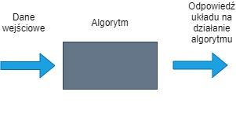

Schemat Uproszczony schemat działania każdego algorytmu

Każdy algorytm może być przedstawiony w formie (Na podstawie klasycznego algorytmu Euklidesowego – Wyznaczenie NWD (największy wspólny dzielnik)):

NWD(a, b) – jest to największa możliwa do uzyskania liczba naturalna, która dzieli liczbę a oraz b bez reszty

Założenia:

$$a ∧ b ∈N$$

Równanie i założenia początkowe algorytmu Euklidesa

a – liczba na wejściu algorytmu

b – liczba na wejściu algorytmu

c – liczba będąca odpowiedzią algorytmu na wprowadzone liczby a oraz b

r – reszta z dzielenia a/b tzw. Modulo

$N -$ zbiór liczb naturalnych

a) Opisu słownego

Wczytaj liczby a i b, które są liczbami naturalnymi. Dopóki liczby a i b są różne od siebie, odejmujemy liczbę mniejszą od większej. Gdy liczby a i b staną się sobie równe to NWD(a, b) jest dowolną liczbą, która została uzyskana w ostatnim kroku.

b) Lista kroków

1.) Wczytaj liczby a oraz b

2.) Jeżeli b = 0 to idź do kroku 6 w innym wypadku odejmij mniejszą liczbę od większej

3.) Większą liczbę zastąp mniejszą

4.) Mniejszą liczbę zastąp resztą z dzielenia

5.) Wróć do kroku 2

6.) Wypisz liczbę a

7.) Zakończ

c) Schemat blokowy

Tabela Przedstawienie podstawowych bloków wykorzystywanych w budowaniu schematów blokowych

|  |  |
| --- | --- |
|  | **Blok graniczny** - Symbol oznaczający początek, koniec, przerwanie lub wstrzymanie działania programu |
|  | **Blok wejścia/ wyjścia** -Reprezentuje czynność wprowadzania danych do programu |
|  | **Blok procesu** - Reprezentuje operację w wyniku której zmienia się wartość lub zapis danych w zmiennej |
|  | **Blok decyzyjny** - Reprezentuje wybór jednego z dwóch możliwych stanów tzw. True (prawda) lub false (fałsz). Jeżeli badany warunek nie spełnia założenia wykonywany jest blok przypisany do części fałszu logicznego w drugim przypadku wykonywany jest blok przypisany do wartości prawdy logicznej. |

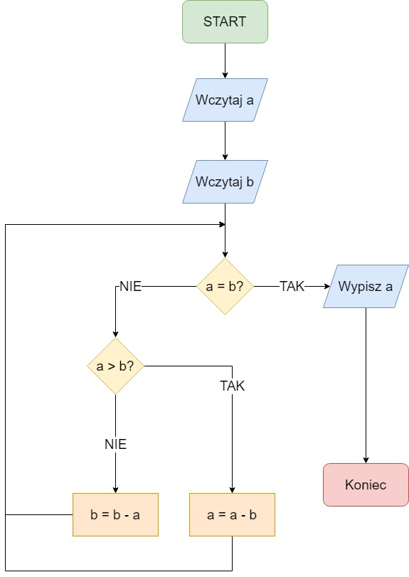

Schemat Schemat blokowy programu rozwiązującego problem znalezienie NWD dowolnych dwóch liczb a i b

d) Pseudokod

Rysunek Kod wykonywalny w środowisku Pycharm IDE

### Struktury danych

### Złożoność obliczeniowa

### Filtr cyfrowy

### Algorytm ewolucyjny

### Algorytm genetyczny

# Implementacja

### Schemat blokowy

### Implementacja w środowisku PyCharm IDE

# Sprawdzenie efektywności oraz poprawności działania

# Podsumowanie

# Literatura

Thomas H. Cormen, Charles E. Leiserson, Ronald L. Rivest, Clifford Stein. Wprowadzenie do algorytmów

Richard Lyons Understanding Digital Signal Processing

Aditya Bhargava Grokking Algorithms: An illustrated guide for programmers and other curious people

Rishal Hurbans Grokking Artificial Intelligence Algorithms

Manjeet Kumar Optimal design of fractional delay FIR filter using cuckoo

search algorithm

Dokumentacja techniczna użyta w projekcie inżynierskim :

* Dokumentacja dla języka Python 3.8.12 – https://docs.python.org/3.8/
* Dokumentacja do pakietu NumPy – https://numpy.org/doc/
* Dokumentacja do pakietu Pandas – https://pandas.pydata.org/docs/
* Dokumentacja dla Pakietu SciPy – https://www.scipy.org/docs.html
* Dokumentacja dla Pakietu Matplotlib – https://matplotlib.org/stable/contents.html